Semaine du 22/11/21 pour les 4A et 4B

1. Correction des exercices

Ex 14 p 153
série unicité de l'intensité
123
12
dérivation additivité de l'intensité
1234
213

Exercice 21 p 154
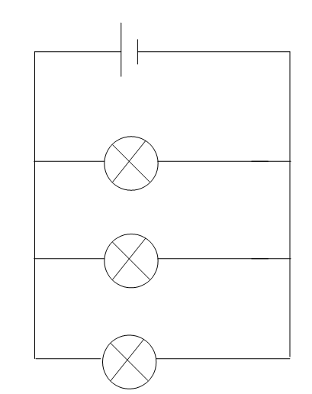
dérivationunicité de la tension
tension nominale
intensité nominale

2. DS sur tout

3. Leçon à écrire

Chapitre X : résistance et loi d'ohm

I. Le dipôle « résistance électrique »

1. Présentation (rappels)
Symbole de la résistance :
On peut aussi appeler ce composant conducteur ohmique ou résistor

2. Comment mesurer une résistance ?
Nom de la grandeur physique | Symbole grandeur physique | Unité | Symbole unité | Appareil de mesure
Résistance électrique | R | Ohm |  | Ohmmètre
On utilise aussi le et le et le
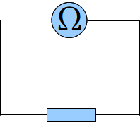

3. Quelle est l’influence d’une résistance dans un circuit électrique ?
L'introduction d'une résistance dans un circuit en série diminue l'intensité du courant.
La diminution de l'intensité du courant dépend de la résistance insérée dans le circuit. Plus la résistance est grande, plus l'intensité du courant est faible.
Inverser le sens de branchement ne change rien.

